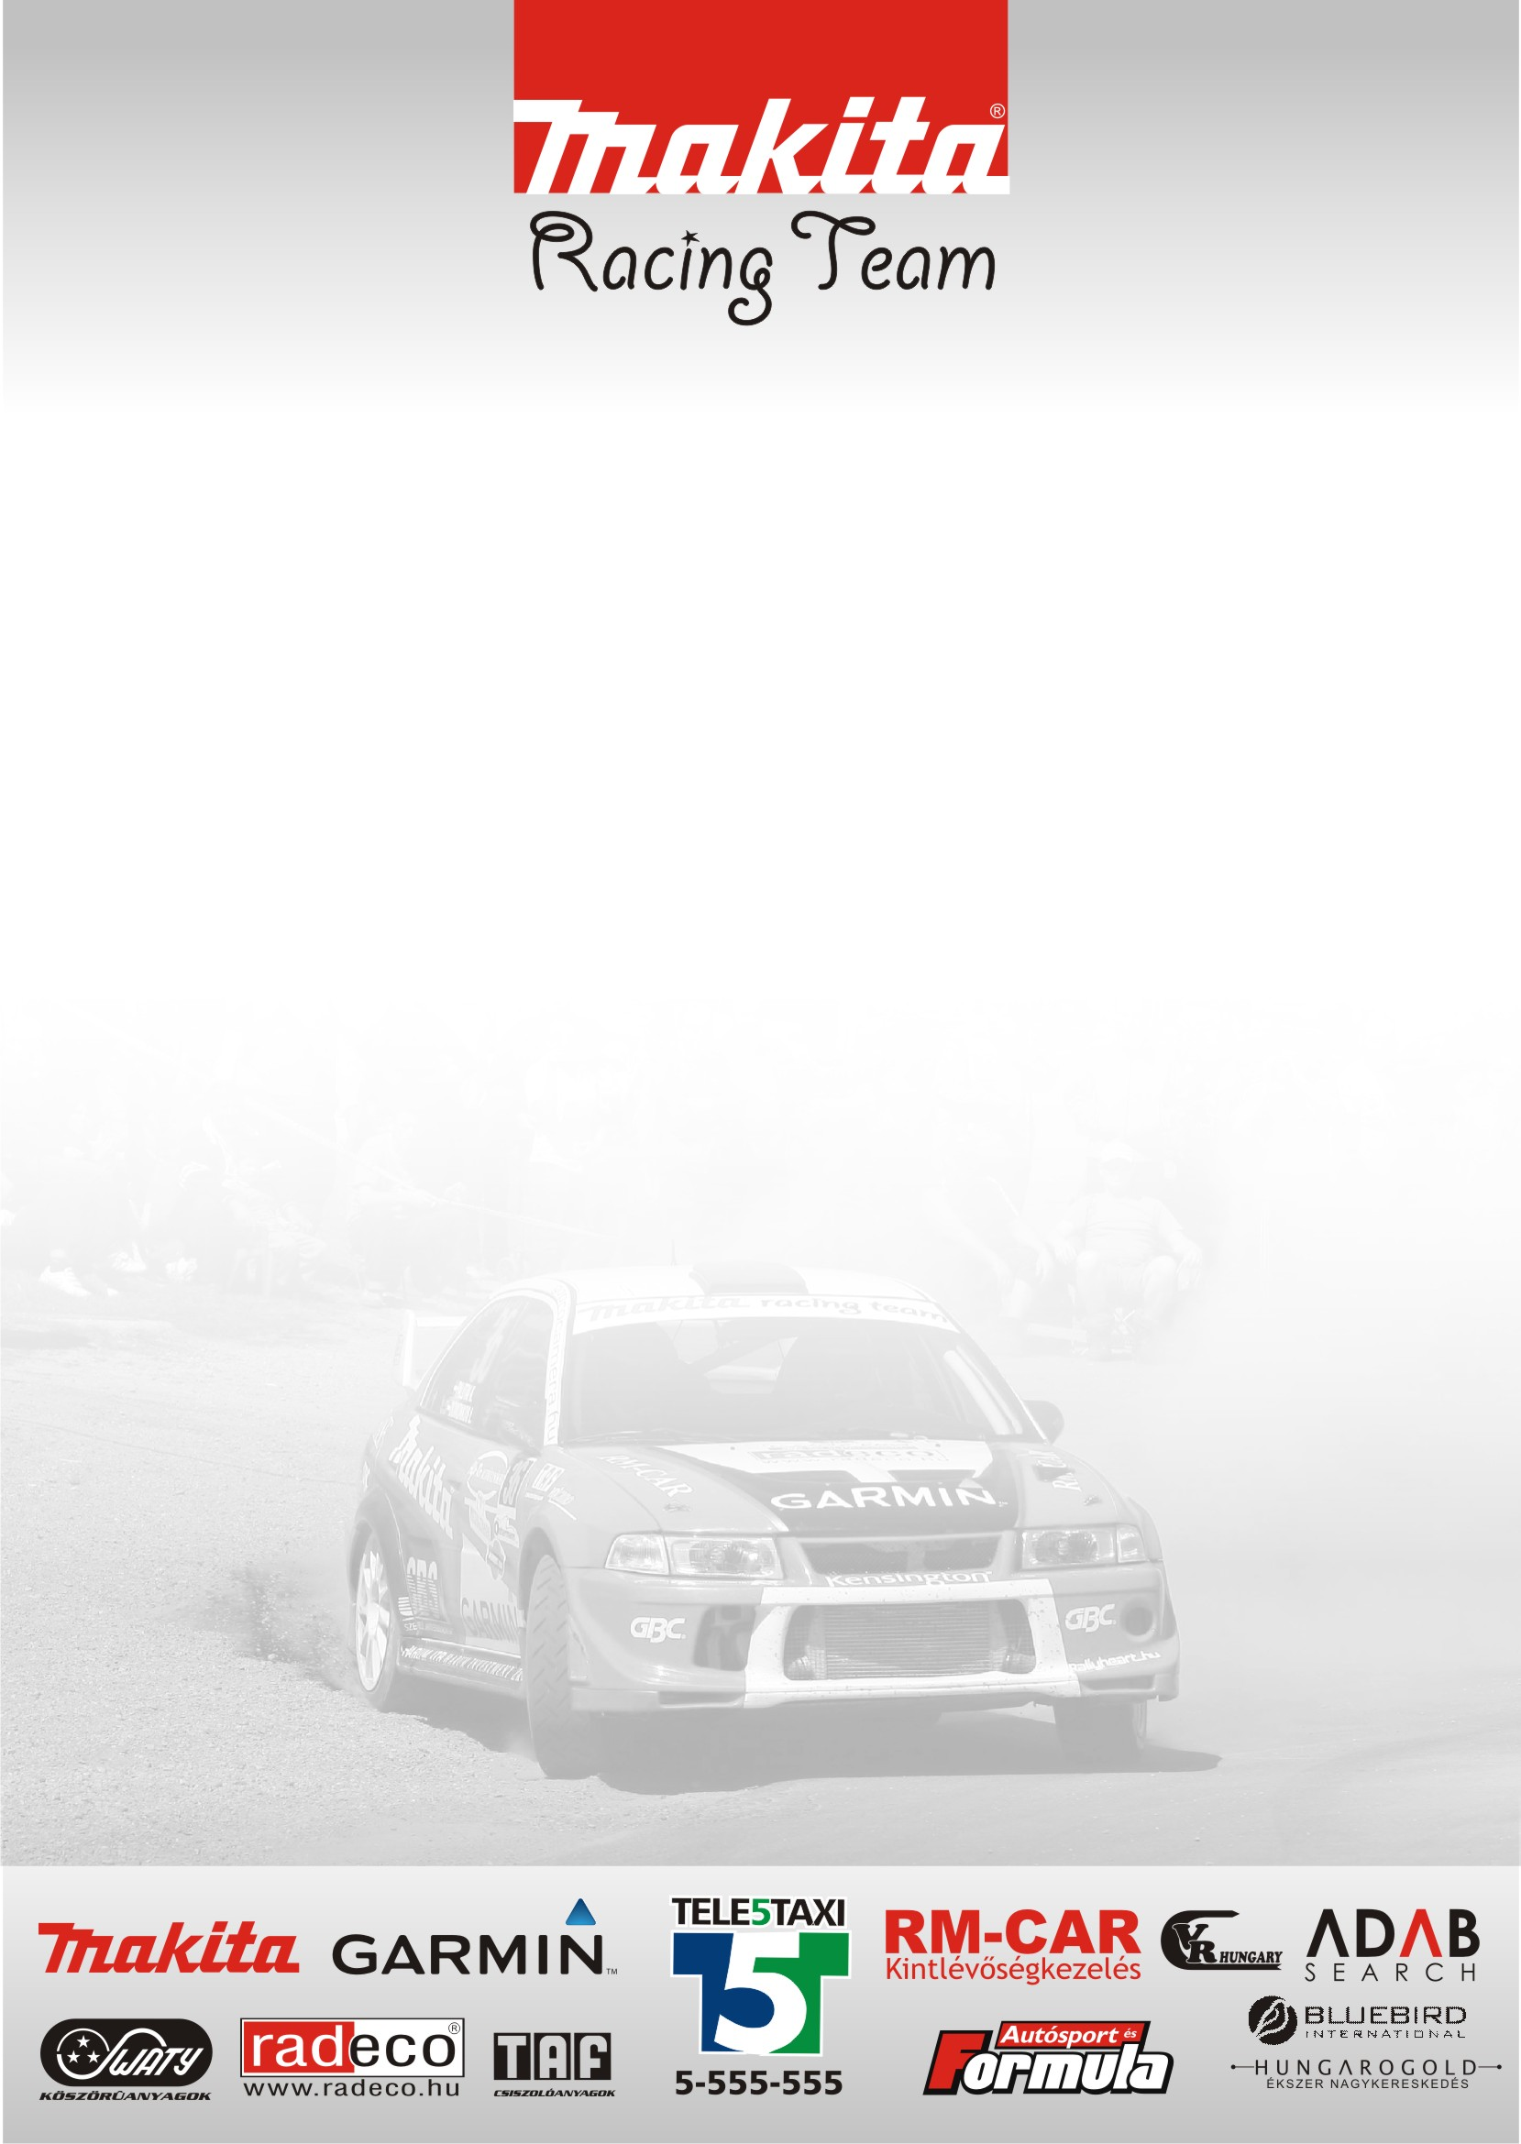

Klasszikus pályákon

Ventiv Group - Tatabánya Rali előzetes

Ősz László: Nem készülünk extrém módon a versenyre, hiszen az RTE sorozat sokkal versenyző és idő kímélőbb. A szombati napon fogunk tréningezni, - az egyébként általunk nagyon szeretett Oroszlány - Pusztavámi pályán - amin verseny körülményekben talán utoljára 2001-ben jártam!

- Mi az M csoportban versenyzünk, ami valójában a R1-es licenccel rendelkezők kategóriája. Úgy tervezzük, az idei évet, hogy a veszprémi és szombathelyi versenyeken indulunk majd az R1-ben, ezért nem lett volna szép, ha pontokat rabolok az itt versenyzőktől.

- Valójában tét nélkül autózunk majd, és így nincs semmilyen kötelezvény a helyezést illetően. Az elmúlt években annyi kudarc ért minket a pályákon, főleg a technika miatt, hogy most a célba érésre összpontosítok. Így tudok azért kilométereket is gyűjteni és vissza is kell rázódnom, hiszen tavaly alig versenyeztem.

- Nagyon örülök annak, hogy változatosságot visznek a rendezők a versenyzésbe. Akkor lennék a legboldogabb, ha két egymást követő évben nem lenne ugyanolyan pálya! Várom a hétvégét biztos jó lesz versenyezni ezeken a klasszikus pályákon!

- Az autó abban az állapotban várja a versenyt, ahogyan Egerből hazaérkezett. Az idei szezonban a gazdasági vállságot nagyon megérezzük, és nincsen fölösleges újításokra pénzünk. Azt gondolom, két versenyt a túrában el kell menni egy ilyen autónak, hisz az első osztály az kb. két RTE verseny hosszával azonos és ott is végig mennek az autók!

Domonkos László: Próbálunk jóval alaposabban készülni a versenyre, mint szoktunk, talán egy hosszabb tesztet is sikerült pénteken beiktatni.

- Kupával szeretnénk hazatérni, tehát az abszolút értékelés első öt helye a cél. Úgy gondolom, hogy erre csak hibátlan autózással és jó beállított autóval van esélyünk a megerősödött mezőnyben.

- Klasszikus pályák, bár nagyon régóta nem versenyzett itt sem az RTE sem az ORB mezőnye. Itt néztem életemben először versenyt, többször versenyeztem az Oroszlányi pályán, egyszer rajtam is kifogott, de szerencsére több a jó emlékem róla, mint a rossz. Esőben elképesztően csúsznak ezek a fehér aszfaltos pályák. Ha csapadékos lesz az idő, akkor igazi túlélő verseny lesz.

- Az autónk vadonatúj kipufogórendszert kapott, így végre megszűnnek az állandó leömlő fellazulási problémáink és néhány lóerővel is erősebb lesz.

Köszönjük támogatóinknak!

